**LUCRARE DE ATESTAT PROFESIONAL**

**LA INFORMATICĂ**

*EURÓPAI VÁROSOK:PÁRIZS,RÓMA,PRÁGA*



An școlar 2021-2022

*ÎNTOCMIT DE PROFESOR ÎNDRUMĂTOR*

Fülöp Barta Márk – XII. B. Boda Szilárd

# BEVEZETÉS

Dolgozatom témája 3 európai város volt:Párizs, Róma illetve Prága.Azért választottam ezt a témát, mivel szerintem fontos az, hogy az emberek tudjanak ezeknek a helyeknek a létezéséről.Szeretek utazni és helyeket felfedezni, fontosnak tartom azt , hogy egy ember világot lásson.Ezzel új embereket ismer meg és új kultúrákat, kitágítja vele a világnézetét.Az én meglátásomban ha egy ember sokat utazik attól nagy mértékben változik a személysége is az új helyzetek miatt amibe kerülhet.

A weboldal készítésekor megkíséreltem ezt az ambivalenciát megragadni és betekintést nyújtani a klasszikus tér- és időszemlélet és ezeknek a posztmodern jegyében történő újraírása közti hasonlóságokba és különbségekbe.

A továbbiakban röviden összefoglalom a weboldal szerkesztését lehetővé tevő HTML leíró nyelv és a Wix.com platform jellegzetességeit, majd ezt követően a posztmodern tér- és időkezelésre vonatkozó szempontokat figyelembe véve ismertetem a weboldalamat.

# A HTML

A HTML (Hypertext Markup Language, azaz hiperszöveges jelölőnyelv) egy leíró nyelv amelyet a weboldalak létrehozására fejlesztettek ki.1980-ban Tim Berners-Lee fizikus, a CERN szerződéses munkatársa javasolta és prototípusként létrehozta az ENQUIRE-t, a CERN kutatói számára a dokumentumok használatára és megosztására szolgáló rendszert. 1989-ben Berners-Lee feljegyzést írt, amelyben egy internet-alapú hipertext-rendszert javasolt. 1990 végén Berners-Lee meghatározta a HTML-t, és megírta a böngésző- és szerverszoftvert. Abban az évben Berners-Lee és Robert Cailliau, a CERN adatrendszerekkel foglalkozó mérnöke közös finanszírozási kérelemben működött együtt, de a projektet a CERN hivatalosan nem fogadta el. 1990-es személyes feljegyzéseiben felsorolta "néhányat a számos terület közül, ahol a hipertextet használják", és az első helyre egy enciklopédiát tett.A HTML első nyilvánosan elérhető leírása a "HTML Tags" című dokumentum volt, amelyet először Tim Berners-Lee említett az interneten 1991 végén. A dokumentum 18 elemet ír le, amelyek a HTML kezdeti, viszonylag egyszerű felépítését alkotják. A hiperlink tag kivételével ezeket erősen befolyásolta az SGMLguid, a CERN házon belüli, SGML (Standard Generalized Markup Language) alapú dokumentációs formátuma. Ezen elemek közül tizenegy még mindig létezik a HTML 4-ben.A HTML-be beágyazhatóak olyan szkriptnyelvvel írt programok, mint például a JavaScript, amelyek befolyásolják a weboldalak viselkedését és tartalmát. A CSS beépítése meghatározza a tartalom megjelenését és elrendezését. A World Wide Web Consortium (W3C), a HTML korábbi és a CSS szabványok jelenlegi karbantartója, 1997 óta a CSS használatát szorgalmazza a kifejezett prezentációs HTML helyett.

**Wix.com**

A Wix.com Ltd. egy izraeli szoftvercég, amely felhőalapú webfejlesztési szolgáltatásokat nyújt. Lehetővé teszi a felhasználók számára, hogy HTML5 weboldalakat és mobiloldalakat hozzanak létre online drag and drop eszközök segítségével. Az izraeli székhely és egyéb irodák mellett a Wix Brazíliában, Kanadában, Németországban, Indiában, Írországban, Litvániában, Kanadában, Németországban, az Egyesült Államokban és Ukrajnában is rendelkezik irodákkal.A felhasználók a Wix által fejlesztett és harmadik féltől származó alkalmazások széles választékát felhasználva közösségi bővítményeket, e-kereskedelmet, online marketinget, kapcsolatfelvételi űrlapokat, e-mail marketinget és közösségi fórumokat adhatnak hozzá weboldalaikhoz. A Wix weboldalépítő egy freemium üzleti modellre épül, a bevételeit prémium frissítéseken keresztül szerzi.A Wixet 2006-ban alapították az izraeli fejlesztők, Avishai Abrahami, Nadav Abrahami és Giora Kaplan. A Tel Avivban székelő Wixet a befektetők Insight Venture Partners, Mangrove Capital Partners, Bessemer Venture Partners, DAG Ventures és Benchmark Capital támogatták. A cég 2007-ben lépett nyílt béta fázisba az Adobe Flash alapú platformmal.

**A WEBOLDAL ISMERTETÉSE**

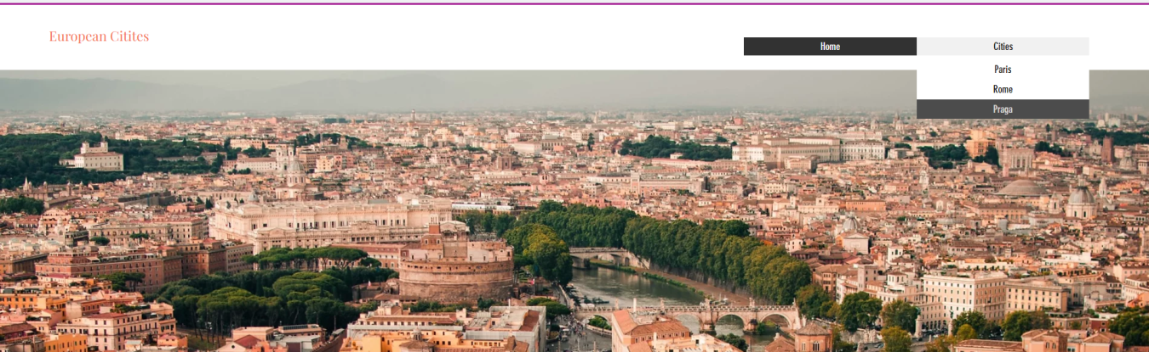**1.Főoldal**

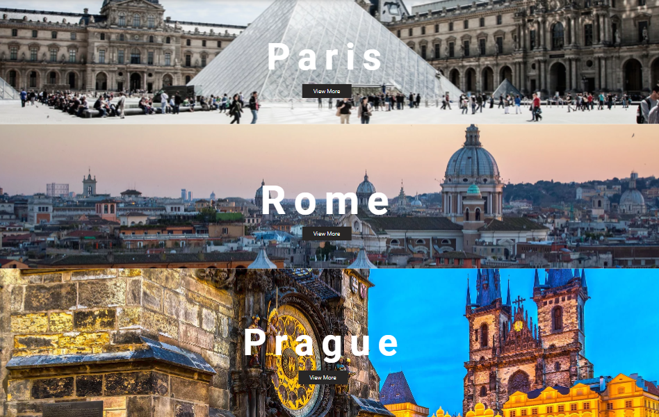

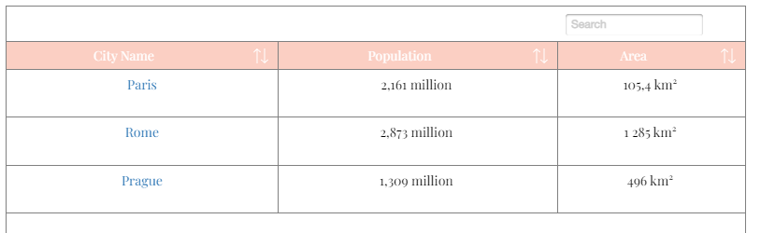

A weboldal menüje egyszerű és könnyen kezelhető, összefoglalja a tematikámban szereplő városokat.A főoldal tetején találhatunk egy menüsort.A menüsor 2 részből áll, az egyik a főoldal gomb, a másik pedig egy legördülő menü 3 ponttal.A 3 pont elvisz a 3 különböző város leírásához.A főoldal főként egy általános bevezető oldal,aminek a könnyű eligazodásban van szerepe, mintsem az információ szolgáltatásban.Lejjebb görgetve találhatunk 3 képet , rajtuk egy-egy városnévvel és egy gombbal.A gombra kattintva eljuthatunk a különböző városok részletesebb bemutatásához, a mindegyik városnak megfelelő oldalon.Szintén a főoldalon találunk egy táblázatot is, ami tartalmazz mindhárom városról általános információkat, mint például terület és lakosság.A táblázatban a külömböző városok nevére kattintva, eljuthatunk a város wikipédia oldalára.

**2.Párizs**

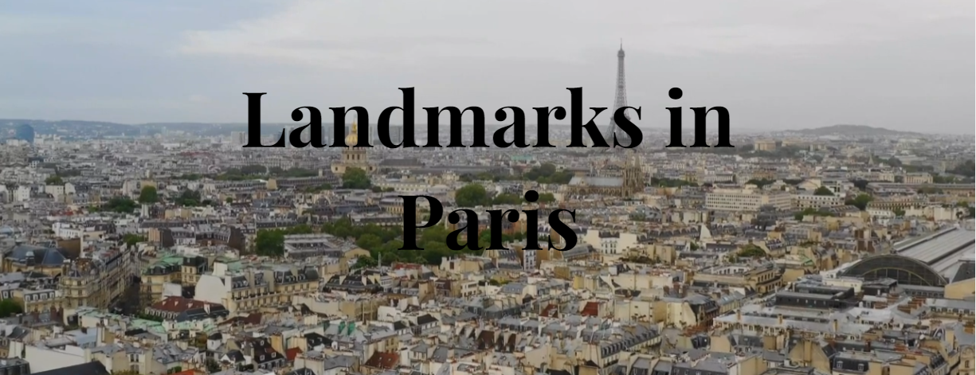A párizs oldalon található egy rövid ismertető párizsról, alatta pedig párizsi látnivalók vannak felsorolva.Az oldal tetején egy videó van Párizsról, annak utcáiról és légi felvételeiről. Rögtön a videó alatt találhatjuk meg a rövid kis bevezetőt/ismertetőt párizsról. Ezen az oldalon számszerint 5 látványosság van bemutatva: az Eiffel torony egy kovácsoltvas rácsos torony a Champ de Marson, Párizsban, Franciaországban. Nevét Gustave Eiffel mérnökről kapta, akinek cége tervezte és építette a tornyot. A Louvre múzeum a világ leglátogatottabb múzeuma, és a franciaországi Párizs történelmi nevezetessége. A legismertebb műalkotásoknak ad otthont, köztük a Mona Lisának és a Milói Vénusznak. A város központi nevezetessége. A Diadalív(Arc de Triomphe) a franciaországi Párizs egyik leghíresebb műemléke, amely a Champs-Élysées nyugati végén, a 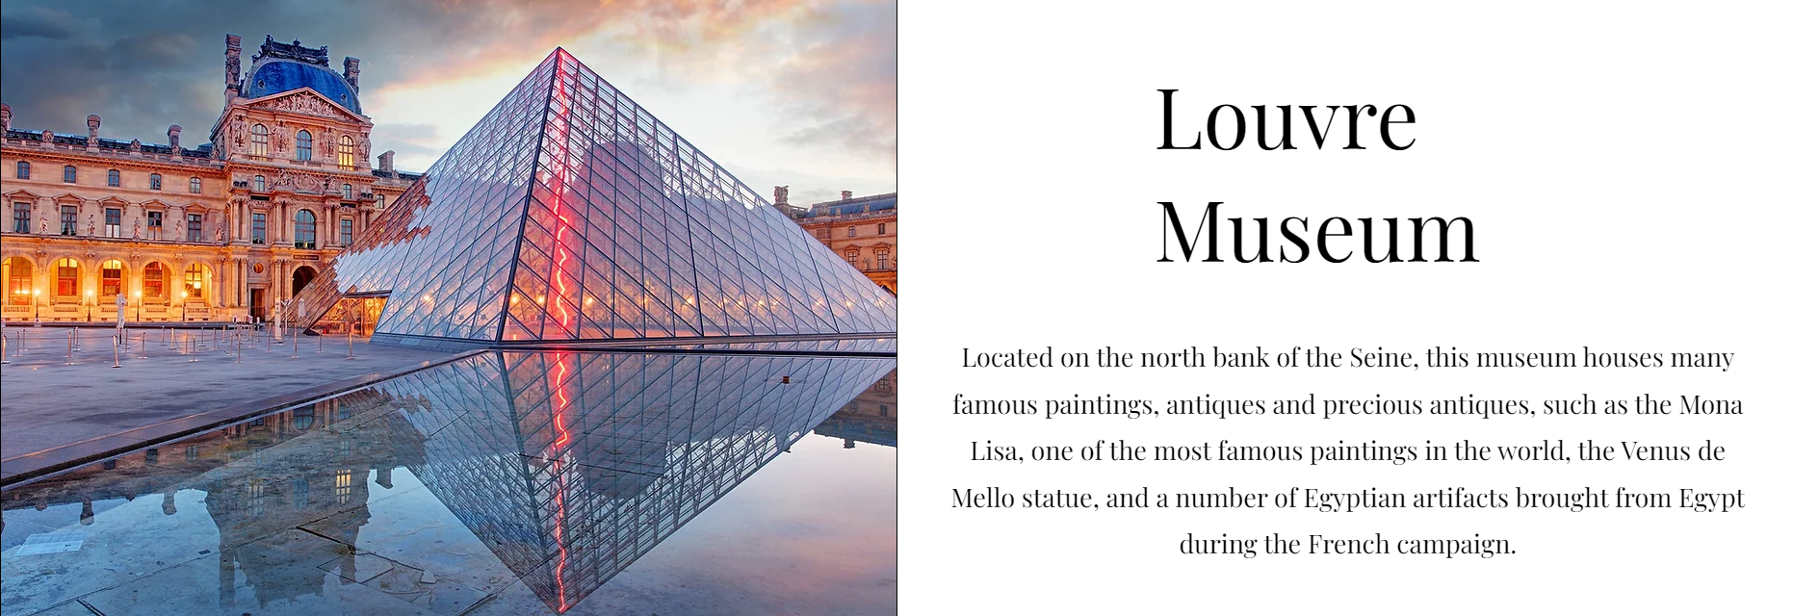Charles de Gaulle tér (korábbi nevén Place de l'Étoile) közepén áll - a tizenkét sugárút által alkotott csomópont étoile-ja vagy "csillaga". A Versailles-i kastély egy korábbi királyi rezidencia Versailles-ban, Párizstól 19 km-re nyugatra, Franciaországban. A palota a Francia Köztársaság tulajdonában van, és 1995 óta a francia kulturális minisztérium irányítása alatt a Versailles-i Palota, Múzeum és Nemzeti Birtok Közintézménye kezeli. A versailles-i kastélyt, parkot vagy kerteket évente 15 000 000 ember keresi fel, így a világ egyik legnépszerűbb turisztikai látványossága. Az Avenue des Champs-Élysées a franciaországi Párizs 8. kerületében található, 1,9 kilométer hosszú és 70 méter széles sugárút, amely a Place de la Concorde tér (keletre) és a Place Charles de Gaulle tér (nyugatra) között húzódik, ahol a Diadalív található.Mindegyik látványosságról van egy kép illetve egy rövid leírás.A képek illetve szövegek csíkokban vannak elhelyezve egymás mellett egyik oldalt a kép, másik oldalt pedig a szöveggel.Ezek a csíkok váltogatják egymást olyan módon, hogy egyszer bal máskor pedig jobb oldalt helyezkedik el a kép.Ez a váltakozó elrendezés egy kellemes esztétikai külalakot biztosít az oldalnak.A különböző szövegek animálva vannak, becsúsznak a képernyőre, ahogy a látogató egyre lejjebb görget az oldalon.

**3.Róma**

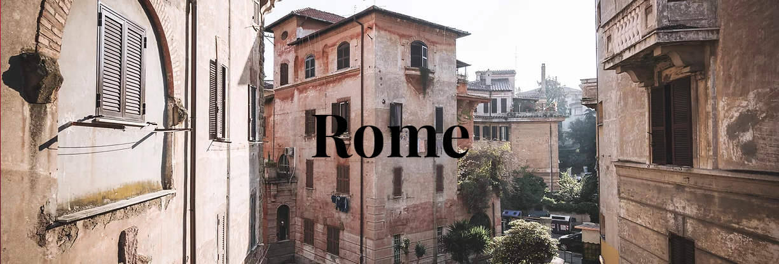A Róma oldal egy képpel indít rajta a Róma felirattal, a képen pedig egy római utcát láthatunk.Ezen az oldalon olyan látványosságok vannak sorbarakva, amiket érdemes meglátogatni amikor az ember Rómában jár.Az első számú ilyen nevezetesség a Kolosszeum, ami az UNESCO világörökség része. A következő a listán a Római fórum, ami az ókori Róma központja volt. Ezt követi a Palatinus domb, ami a mai Róma egyik városrésze, az ókori Róma 7 dombjának egyike. Az utolsó elem a listánkon a Pantheon amit a korabeli Róma minden istenének tiszteletére építtették.

**4.Prága**

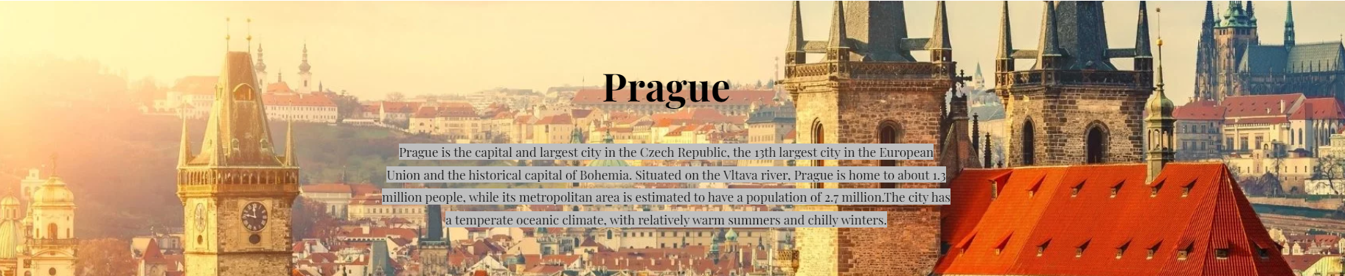A prága oldal tetején egy képet láthatunk a Prágai várról, rajta a Prága felirattal. A felirat alatt található egy rövid ismertető a cseh fővárosról. Ha lentebb görgetünk, ugyanolyan váltakozó elrendezésben vannak elhelyezve a város leghíresebb látványosságai. Sorba vannak állítva, a sorrend:Charles híd, ami egy boltíves kőhíd ami a Vltava folyót íveli át,

a Lennon fal amit egykor John Lennon ihlette graffitik borítottak, Prága kastély, mely a Guinness Rekordok Könyve szerint a prágai vár a világ legnagyobb ókori vára,közel 70 000 négyzetméteres területet foglal el, hossza mintegy 570 méter, szélessége pedig átlagosan 130 méter, illetve a Szent Vitus Katedrális ,aki a legenda szerint a diokletianusi üldözés alatt halt meg Kr. u. 303-ban. A középkorban a tizennégy szent segítő egyikeként tartották számon.

**ÖSSZEGZÉS**

A főoldalon fel van tüntetve a témában szereplő 3 európai város:Párizs, Róma, Prága.A főoldal célja inkább az olvasó eligazitása.A főoldalon találhatunk egy táblázatot is amiben általános adatokkat kapunk a 3 városról és a város nevére kattintva Hyperlinkek által átkerülünk a különböző városok wikipédia oldalára. Ugyancsak itt 3 gomb van, ami átirányít a 3 város különböző oldalaira.A párizs oldal egy rövidke videót tartalmaz párizsról, párizsi nevezetességeket tartalmaz, számszerint 5-öt és egy rövid leírást a városról.A párizs oldalhoz hasonlóan a Róma és a Prága oldal is nevezetességeket tartalmaz az adott városból.A weboldalam célja az, hogy azoknak az embereknek akik ezeket az európai nagyvárosokat látogatják egy kis útmutást adjon.Fontos hogy egy ember tudja mit szeretne megnézni, nem pedig csak fejetlenül bolyongjon.

**BIBLIOGRÁFIA**

https://en.wikipedia.org/wiki/Wix.com

https://en.wikipedia.org/wiki/Vitus

https://en.wikipedia.org/wiki/Prague_Castle

https://en.wikipedia.org/wiki/Lennon_Wall

https://en.wikipedia.org/wiki/Charles_Bridge

[https://hu.wikipedia.org/wiki/Pantheon_(R%C3%B3ma](https://hu.wikipedia.org/wiki/Pantheon_(Róma)[)](https://hu.wikipedia.org/wiki/Pantheon_(Róma))

https://en.wikipedia.org/wiki/Palatine_Hill

https://en.wikipedia.org/wiki/Eiffel_Tower

https://en.wikipedia.org/wiki/Louvre

https://en.wikipedia.org/wiki/Arc_de_Triomphe

https://en.wikipedia.org/wiki/Palace_of_Versailles

<https://en.wikipedia.org/wiki/Champs-Élysées>

TARTALOMJEGYZÉK

BEVEZETÉS 2

A HTML 2

Wix.com 3

A WEBOLDAL ISMERTETÉSE 4

1. Főoldal 4

2. Párizs 5

3. Róma 6

4. Prága 7

ÖSSZEGZÉS 7

BIBLIOGRÁFIA 9